

体罰は気付かぬうちにエスカレートし

子どもの成長・発達に悪影響を与えることが科学的にも明らかになっています

**結いの実だより**

**号**

なぜ体罰等がいけないのか

vol.8

R2.7

発行

　例えば、親から体罰を受けていた子どもは、

**「落ち着いて話を聞けない」　「我慢ができない」**

**「感情をうまく表せない（暴力行為で表現する）」などの問題行動のリスクが高まります。**

　また、はじめは軽く叩く程度でも、**子どもが痛みに慣れる可能性があり、**

**同じ効果を得るために暴力がエスカレートしていき、気づいた時には**

**虐待に発展することも考えられます。**

こんにちは、里親家庭サポートセンター結いの実です！

本格的な夏が近づいてきましたね。里親さんも里子さんも体調など崩されていませんでしょうか？

2020年4月から、**「親権者等は、児童のしつけに際して体罰を**

**加えてはならないこと」**が法定化され、施行されました。



[](https://publicdomainq.net/family-father-mother-children-0037938/)

**体罰等によらない子育てのために**

**みんなで育児を支える社会について一緒に考えてみましょう**

こんなときどうしますか？　～どんな声をかける？～

厚生労働省「体罰等によらない子育ての推進に関する検討会」より抜粋

Q出かける時間になってもなかなか支度をしない

「支度」とひとくくりに声をかけてしまうと、何からすればよいかわからないことが

あります。

**やることを区切って、やりやすいことから具体的に伝えましょう。**

また、**できたことに注目し、それを伝えることも有効です。**

（できれば、「自分で頑張って着替えられたね」と**具体的に褒める**）

【声かけの例】



すべて

体罰に

あたります！

これはしつけ？体罰？

・宿題をしなかったので夜ご飯を与えなかった

・大切なものを壊したので長時間正座させた

・暴言をはいたので頬をつねった

・子どもに蹴られたので、その足をぺちんと叩いた

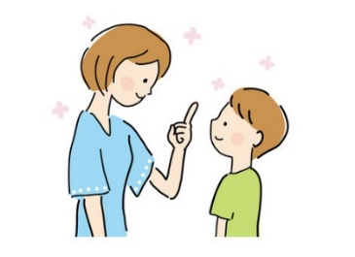





「出かける時間だね。そろそろこの服に着替えようね」

（着替えられたら）

「自分でちゃんと着替えられたね。じゃあ、次はカバンを持ってきてね」

しつけと体罰の違いとは

たとえしつけのためだと思っていても、**身体に何らかの苦痛を引き起こし、不快感を意図的にもたらす行為**は、**どんなに軽いものであっても体罰**に該当し、**法律で禁止されます。**

加えて、子どもを怒鳴りつけたり、けなしたり、笑いものにするような言動も、**子どもの心を傷つける行為**であり、**子どもの権利を侵害**します。

**しつけとは、子どもの人格や才能等を伸ばし、**社会において自立した生活を送れるように

するために、**子どもをサポートして社会性を育む行為**です。

しかし、**子どもを守るための行為**（道に飛び出しそうな子どもの手をつかむ）や**第三者に被害を及ぼす行為**（他の子に暴力をふるう等）**を制止するための行為は体罰には該当しません。**

**望ましくない行動があるときに、それを批判するのではなく、**その行動に関係しそうな

ことを変えてみることもできます。例えば、忘れないように大事な持ち物は

**「玄関の真ん中に目立つように置いておく」、「持ち物リストを作って見える化する」など**の工夫があります。

また、子どもにも意思があるので、指示されてばかりだと、反発したくなることもあります。**子どもが選べるように複数の選択肢を提示して、子どもの意思を尊重するのも**

**１つの方法**です。

　子どもにあった方法を家族でいっしょに見つけてくださいね！



子どもをはぐくむ子育てのポイント７つをまとめました！

ソース画像を表示ソース画像を表示

子どもをはぐくむ子育てのポイント

親子で作ろう！手作りクッキング



今年はお祭りや旅行に行くことが難しい夏となりましたが、

涼しい室内で子どもと一緒にお菓子作りはいかがでしょうか？

**「言うことを聞かない」にも**

**いろいろあります**

保護者の気をひきたい、体調が悪い、言われていることが分からないなど、子どもの理由に応じた対応を

考えましょう。

**子どもの気持ちに耳を傾けましょう**

異なる考えや意見を持っていたとしても、**まずは子どもの気持ちを受け止めて**

みましょう。



＜材料＞（４人分）

粉寒天　　　　　　　　　小さじ２（４ｇ）

水　　　　　　　　　　　400ml

牛乳　　　　　　　　　　200ml

砂糖　　　　　　　　　　60ｇ

お好みのフルーツ　　　　適量

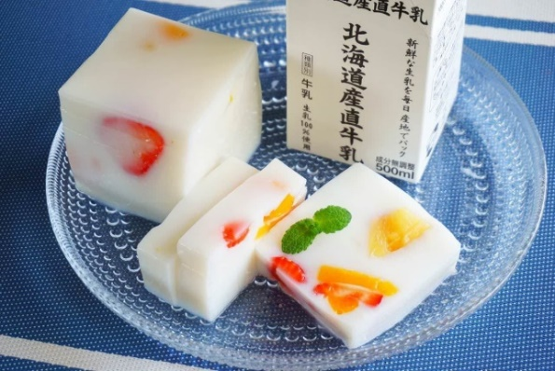

**子どもの状況に応じて、身の回りの環境を整えてみましょう**

子どもに触られたくない物は

見えない所や届かない所にしまうなど、

「触っちゃダメ！」と叱らなくてよい

環境作りを心がけましょう。

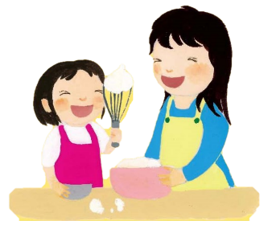





①小鍋に水と粉寒天を入れ、混ぜながら加熱し、沸騰後2分煮詰めます。

②砂糖を加えて火を止め、牛乳を注いで混ぜます。

③粗熱が取れたら牛乳パックに注ぎ、常温で少し固まってきたらフルーツを入れます。

④冷蔵庫でしっかり冷やしたら完成！

取り出すときは牛乳パックを逆さまにすると、ずるずると出てきます。

**子どもの成長・発達によっても**

**異なることがあります**

子どもの年齢や発達によって、

できることとできないことがあります。

また、同じ年齢であっても、子どもの

**成長には個人差がある**ことを

理解することも大切です。

**注意の方向を変えたり、子どもの**

**やる気に働きかけてみましょう**

子どもはすぐに気持ちを切り替えることが

難しいこともあります。時間的に可能であれば、子どもの気持ちが変わるのを待ったり、

難しければ、家から出て場面を切り替えるなど、注意の方向を変えてみましょう。

ソース画像を表示ソース画像を表示

スタッフからの話

今回の担当は・・・　楠瀬です☆彡



すでに気温は３０度！の暑い日も増えてきました。こんな暑い日は外にでる気にならない…ところを、頑張って鍾乳洞へのお出かけはいかがでしょうか？鍾乳洞の中は年中ほぼ一定の温度になっており、県内の有名鍾乳洞・龍河洞でいえば１５～１８度。夏に行けば天然のクーラーのように、とっても涼しいです。そこで私は昨年の夏は、岡山に鍾乳洞巡りに行っていました。実は岡山にはいくつも鍾乳洞があり、備中鍾乳穴、満奇洞、井倉洞と日帰りで３カ所、余裕をもって見て回ることができましたよ♪ちなみに龍河洞では、７月～８月にかけて、宝探しや夜間入洞等のイベントも開催しているようです。数々のおもしろい形の鍾乳石は、自由研究のテーマにももってこい！？この夏は、涼みながら太古からの神秘に触れてみてはどうでしょう。

**肯定文でわかりやすく、時には一緒に、お手本を見せましょう**

子どもに伝える時は、大声で怒鳴るよりも、

「ここでは歩いてね」など、**肯定的で何を**

**すべきかを具体的に、また、おだやかに**

**落ち着いた声で伝える**と、子どもに

伝わりやすくなります

**良いことやできていることを**

**具体的に褒めましょう**

子どもの良い態度や行いを褒めることで、子どもの自己肯定感を育むことに

繋がります。褒める時には、結果だけではなく、**頑張りを認めることや今できている**

**ことに注目することも大切**です。

ソース画像を表示ソース画像を表示

**次回は１０月頃に発行するよ！**

**お楽しみに！**

養育の中で嬉しかったこと、困ったこと、いつでも結いの実に

お知らせ下さい♪皆さんとお話しできるのを、楽しみにしています！

☏ ０８８－８７２－１０１２ ☏

発行：里親家庭サポートセンター結いの実

文責：溝渕惠子